Poolspel för u9
Rocklunda, Hakonplan, 2021-11-28
Adress: Jägmovägen 10 i Västerås
Andreas Habbe (Tävlingsledare)
andreashabbe76@gmail.com telefon: 070 – 656 59 85

Andreas Törnblom (Arrangörsansvarig)
Andreas.tornblom@icloud.com telefon: 073 – 742 79 34

Karta
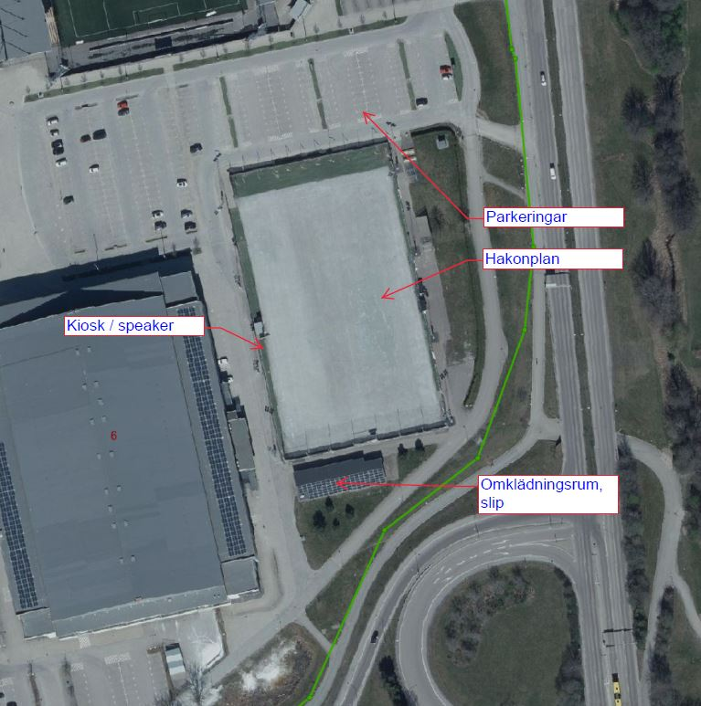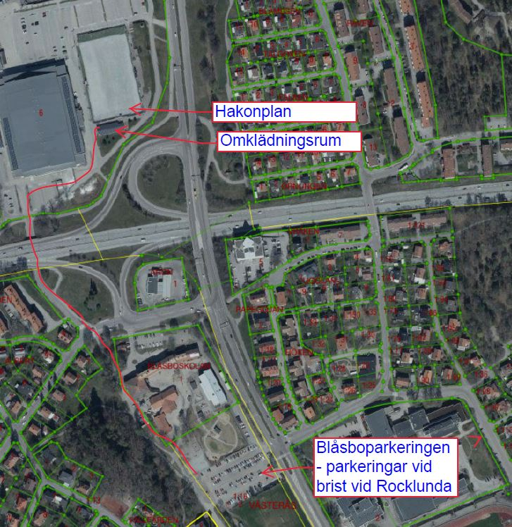

Omklädningsrum
Varje lag disponerar ett uppmärkt omklädningsrum. Omklädningsrummet disponeras från 45 minuter innan första matchstart till 30 minuter efter sista matchslut. Info om omklädningsrum finns på dörrarna in till omklädningsrummen.

Servering/kiosk
Det kommer att finnas en servering/kiosk med korv, dricka, kaffe mm. Serveringen/kiosken öppnar ca klockan 15:45.

Slip
Slipning kan ske i omklädningsrummet mot en kostnad av 40kr per par.

Ismaskin ute = inget folk på isen
För att våra vaktmästare skall kunna utföra ett bra och säkert arbete ber vi er att hjälpa oss med att se till att ingen är på eller i närheten isen när/om ismaskinen arbetar.

Ingen publik på isen
Vi önskar att endast aktiva och ledare är ute på isen vid sargen. Publiken hänvisas till läktaren, eller att de står utanför isen. Eventuellt finns möjlighet att åka skridskor på del av isen som inte används för poolspel.

Parkering
Parkering finns i anslutning till arenan. Endast parkering på markerade ytor så att räddningsfordon kommer fram. Vid brist på parkeringar vid Rocklunda hänvisar vi till Blåsbo parkeringen enligt ovanstående kartutdrag.

Regler för poolspelet
-Fair play hälsning innan matchstart
- ingen resultatrapportering
- Vid 5 måls underläge tar laget in en spelare. 8 måls underläge sätter underliggande lag in ytterligare en spelare. Detta gäller tills det är oavgjort.
- inga bandyhörnor, utan fotbollshörnor.
- Vid målvaktsutkast (ur korgen) så skall förvarande lags alla spelare åka till sin sida av mittlinjen. De får åka över den när bollen tagits emot på utespelarens klubba av målvaktsutkastet. Om inte så går utkastet om.

Spelschema
Plan 1 | c:a 16:15 – 16:50 | VSK Vit | Katrineholm
Plan 2 | c:a 16:15 – 16:50 | VSK Blå | Västanfors
Plan 1 | c:a 16:50 – 17:25 | VSK Vit | Västanfors
Plan 2 | c:a 16:50 – 17:25 | VSK Blå | Katrineholm
Rast | Rast | Rast | Rast
Plan 1 | c:a 18:10 – 18:45 | VSK Blå | VSK Vit
Plan 2 | c:a 18:10 – 18:45 | Västanfors | Katrineholm

